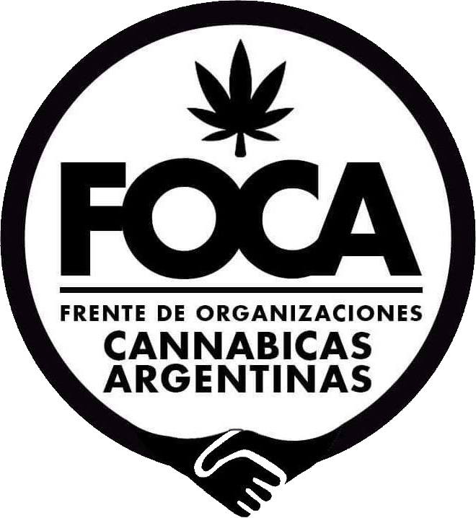
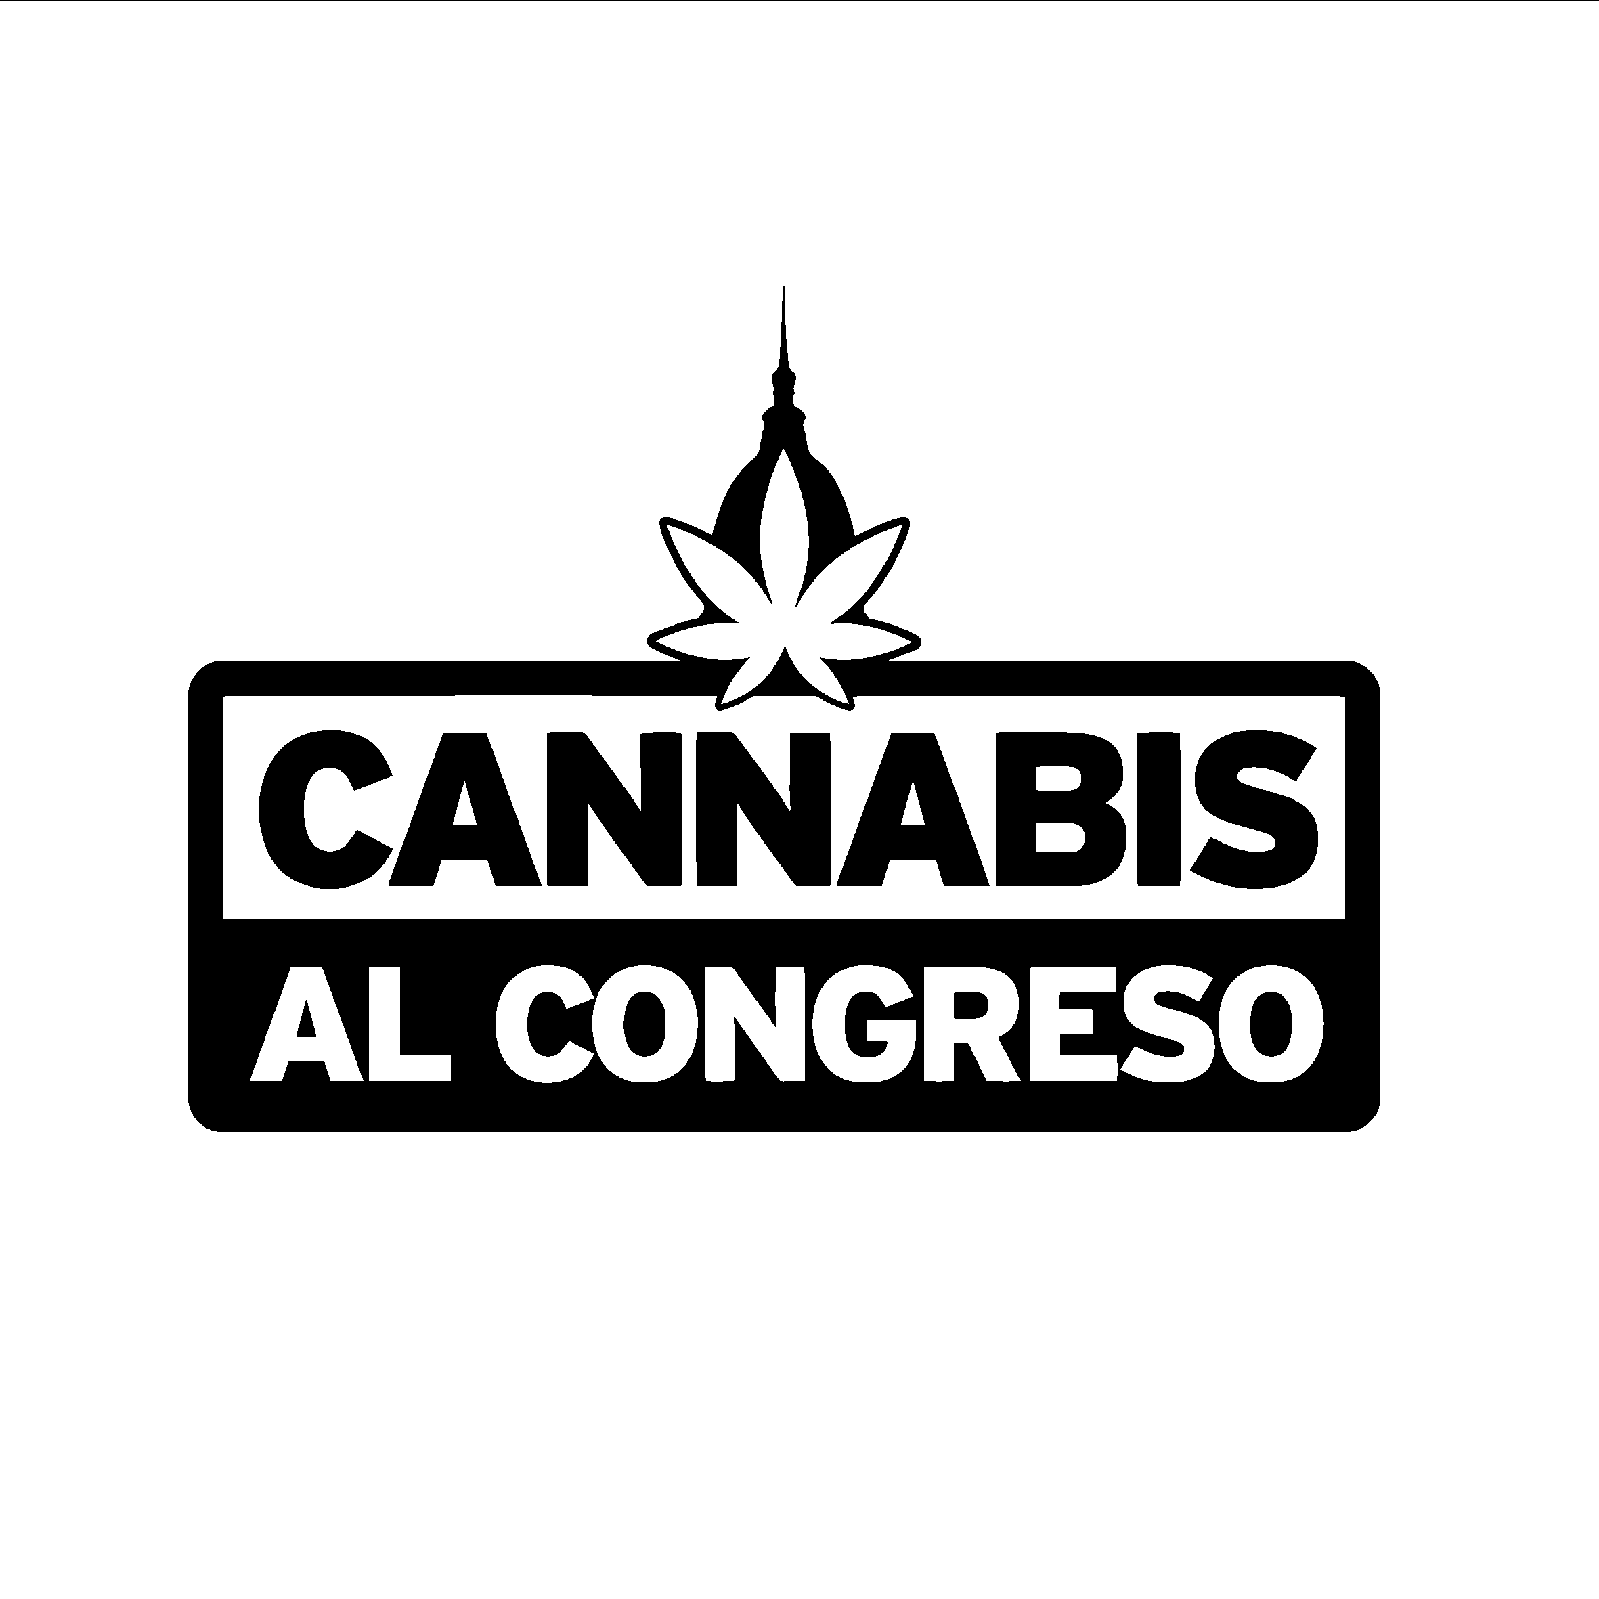

Por medio de la presente el FOCA (Frente de Organizaciones Cannábicas Argentina) se dirige a usted a fin de solicitarle tenga a bien que en el uso de su facultad de INDULTAR, contemple la posibilidad de usar esa atribución con quienes fueron condenados por usar o cultivar cannabis.
Hace 11 años en el fallo Arriola la Corte Suprema resolvió la inconstitucionalidad de las condenas por tenencia de estupefacientes para uso personal, amparados en el Art. 19 de nuestra Constitución. A la actualidad, las resoluciones judiciales han sentado precedentes sobre tenencia, donde cultivo y producción de aceite y resinas de cannabis no son punibles.
Consideramos los convenios internacionales a los que hemos adherido, a saber:
-DECLARACIÓN UNIVERSAL DE DERECHOS HUMANOS
-CONVENCIÓN AMERICANA SOBRE DERECHOS HUMANOS (PACTO SAN JOSÉ DE COSTA RICA)
-PACTO INTERNACIONAL DE DERECHOS ECONÓMICOS SOCIALES Y CULTURALES.
Resaltamos que la Constitución Nacional y los convenios internacionales se encuentran por arriba de nuestras Ley 23.737 de hace más de 20 años.
Confiamos en que comparta que la persecución de las personas usuarias y cultivadoras no protege a la SALUD PÚBLICA – bien jurídico que tutela la Ley 23.737 – sino que la vulnera con la violencia del sistema penal y penitenciario.
A pesar del dictado de la ley 27.350 y reciente reglamentación mediante el decreto 2020-883-APN-PTE, el cannabis se mantiene en la ilegalidad y a sus usuarios en un riesgo cierto de criminalización, persecución y en caso de consumo con fines terapéuticos, en un agravamiento de la situación de salud.
Asimismo, entendemos que no existe evidencia para sostener que el cannabis sea una sustancia que represente un riesgo para la salud pública, sino todo lo contrario, y que se encuentra catalogada como estupefaciente a los alcances de la ley penal como consecuencia de un proceso histórico que excede esta nota y sobre el cual confiamos que conoce perfectamente. Según el Art. 40 de la Ley 23.737 que modifica el Art. 77 del Código Penal, las sustancias alcanzadas por la ley son aquellas “que se incluyan en las listas que se elaboren y actualicen periódicamente por decreto del Poder Ejecutivo nacional”. En virtud de esto, le solicitamos que actualice la lista ANEXO I aprobada por el Decreto Nacional 69/2017 eliminando al cannabis (sustancia 75) y al tetrahidrocannabinol (sustancia 293).
Los beneficios sociales de esta medida son: la descriminalización de las personas usuarias y productoras; el Estado va a dejar de dilapidar recursos en el aparato represivo y judicial y podremos reactivar la industria del cáñamo industrial y activar el cannabis terapéutico y medicinal. Pedimos también por las mujeres condenadas por narcomenudeo de cannabis, entendiendo que algunas de ellas son víctimas de trata y aprovechamiento de su vulnerabilidad.
“Recordamos que el GENERAL MANUEL BELGRANO hizo el primer manual de cultivo de cáñamo para el desarrollo industrial de la Argentina en el año 1797”.
Sin otro particular y esperando haga efectivo nuestro pedido de indulto quedamos a vuestra disposición.

